

ผลการปฏิบัติงาน เดือน มิถุนายน ๒๕๖9
ประจำปีงบประมาณ พ.ศ.๒๕๖9
งานสืบสวน สถานีตำรวจภูธรสว่างอารมณ์
วันที่ 12 มิถุนายน 2569 เวลา 15.30 น. พ.ต.ท.เทียนชัย ชูจันทร์ สว.สส.สภ.สว่างอารมณ์ พร้อมชุดสืบสวน ร่วมกับฝ่ายปกครองอำเภอสว่างอารมณ์ จับกุมผู้ต้องหายาเสพติด และอาวุธปืน จำนวน
1 ราย 1 คน ของกลาง 1.ยาบ้า 3 เม็ด 2.อาวุธปืนอัดลมไทยประดิษฐ์ 1 กระบอก 3.ลูกเหล็ก 24 ลูก นำตัวส่งพนักงานสอบสวน เพื่อดำเนินการตามกฎหมายต่อไป
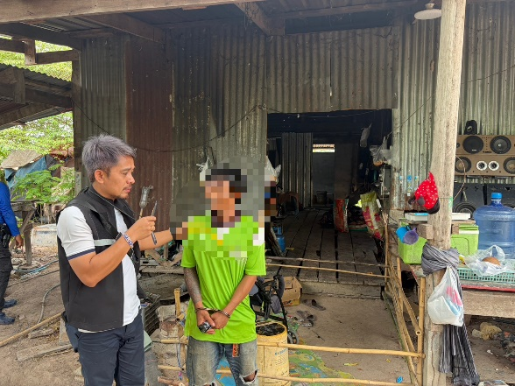
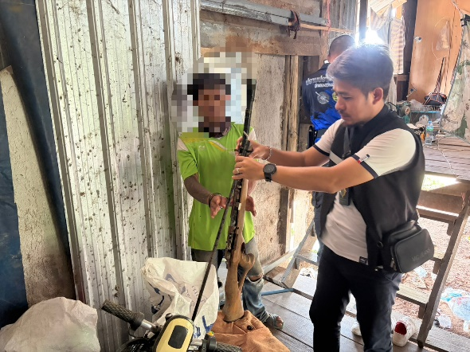

วันที่ 13 มิถุนายน 2569 เวลา 17.00 น. ภายใต้การอำนวยการของ พล.ต.ต.วรวัฒน์ มะลิ
รอง ผบช.ภ.6 รรท.ผบก.ภ.จว.อุทัยธานี, พ.ต.อ.สมบูรณ์ ทองลอย รอง ผบก.ภ.จว.อุทัยธานี, พ.ต.อ.ไกรฤกษ์ เกตุจิตร ผกก.สภ.สว่างอารมณ์, พ.ต.ท.มงคล ดีพิจารย์ รอง ผกก.สส.สภ.สว่างอารมณ์ เจ้าหน้าที่ตำรวจ
ชุดสืบสวน สภ.สว่างอารมณ์, เจ้าหน้าที่ตำรวจ กก.สืบสวน 3 บก.สส.ภ.6, เจ้าหน้าที่ตำรวจ กก.สืบสวน ภ.จว.อุทัยธานี และ เจ้าหน้าที่ตำรวจชุดสืบสวน สภ.ตลุกดู่ จับกุมผู้ต้องหาตามหมายจับ จำนวน 1 ราย โดยกล่าวหาว่ากระทำผิดฐาน “ฆ่าผู้อื่นโดยเจตนา” นำตัวส่งพนักงานสอบสวน เพื่อดำเนินการตามกฎหมายต่อไป
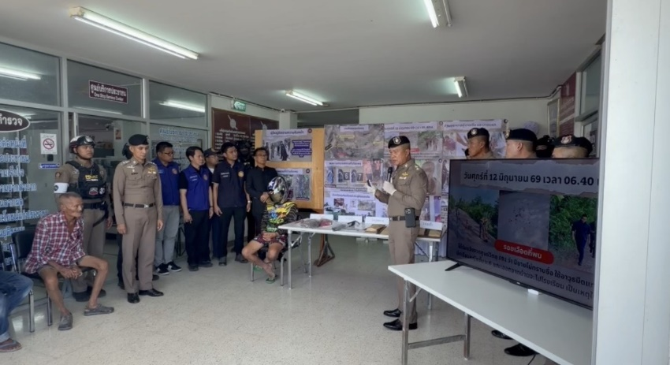

วันที่ 15 มิถุนายน 2569 เวลา 15.30 น. พ.ต.ท.เทียนชัย ชูจันทร์ สว.สส.สภ.สว่างอารมณ์ พร้อมชุดสืบสวน สภ.สว่างอารมณ์ ร่วมกับฝ่ายปกครองอำเภอสว่างอารมณ์ ส่งบำบัดฟื้นฟูยาเสพติด 1 ราย นำตัวส่ง รพ.สว่างอารมณ์ ดำเนินการในส่วนที่เกี่ยวข้องต่อไป
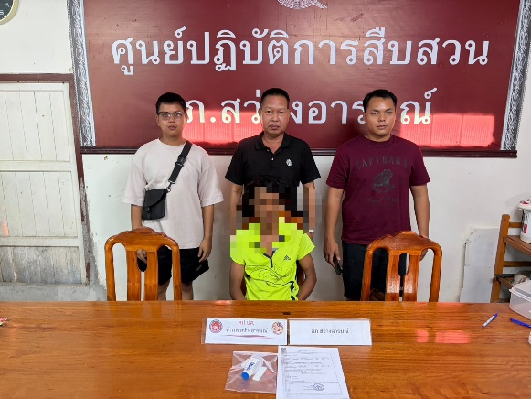

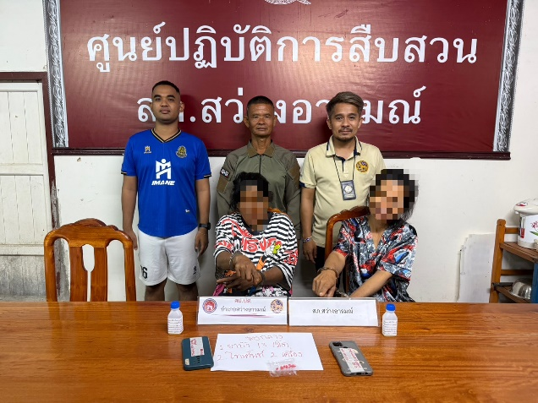
วันที่ 22 มิถุนายน 2569 เวลา 22.50 น. ร.ต.ต.ธานี ทาทำนุก รอง สว.(สส.) สภ.สว่างอารมณ์ พร้อมชุดสืบสวน สภ.สว่างอารมณ์ ร่วมกับฝ่ายปกครองอำเภอสว่างอารมณ์ จับกุมร่วมกันจำหน่ายยาเสพติด 1 ราย 2 คน ของกลาง 1.ยาบ้า 13 เม็ด 2.โทรศัพท์มือถือ 2 เครื่อง นำตัวพร้อมของกลางส่งพนักงานสอบสวนดำเนินการตามกฎหมายต่อไป และส่งบำบัดฟื้นฟูยาเสพติด 2 คน นำตัวส่ง รพ.สว่างอารมณ์ ดำเนินการในส่วนที่เกี่ยวข้องต่อไป

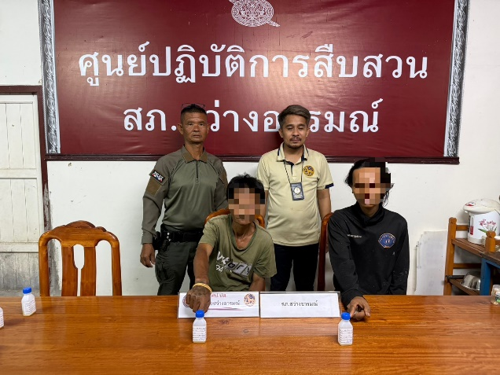

วันที่ 23 มิถุนายน 2569 เวลา 01.00 น. ร.ต.ต.ธานี ทาทำนุก รอง สว.(สส.) สภ.สว่างอารมณ์ พร้อมชุดสืบสวน สภ.สว่างอารมณ์ ร่วมกับฝ่ายปกครองอำเภอสว่างอารมณ์ จับกุมตามหมายจับ 1 ราย นำตัวส่งพนักงานสอบสวนดำเนินการตามกฎหมายต่อไป
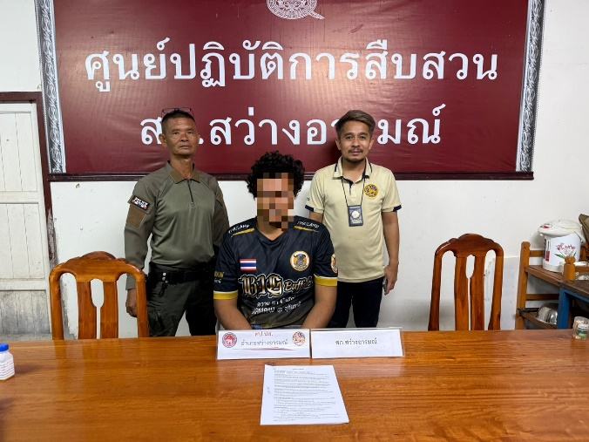

วันที่ 25 มิถุนายน 2569 เวลา 11.50 น. พ.ต.ท.เทียนชัย ชูจันทร์ สว.สส.สภ.สว่างอารมณ์ พร้อมชุดสืบสวน สภ.สว่างอารมณ์ ร่วมกับฝ่ายปกครองอำเภอสว่างอารมณ์ ส่งบำบัดฟื้นฟูยาเสพติด 2 ราย นำตัวส่ง รพ.สว่างอารมณ์ ดำเนินการในส่วนที่เกี่ยวข้องต่อไป
